# Űrlapok 2.

## Pizzarendelés űrlap készítése

A mai leckében gyakoroljuk az eddig tanult űrlap elemeket, és megtanulunk néhány új beviteli mező típust, amelyeket a HTML 5-ben vezettek be. Előfordulhat, hogy egy régebbi böngésző nem támogatja ezeket. Ilyenkor szöveges mező jelenik meg helyettük.

A mezők kipróbáláshoz egy pizza rendelő űrlapot készítünk.

1. Készíts egy pizza nevű mappát a T:\-re, és nyisd meg a Visual Studio Code editorban!
2. Készíts a mappába egy új weblapot *pizza.html* néven, és készítsd el az oldal vázát! Az oldal címe legyen Pizza rendelés!
3. Az űrlap tartalmát mindig <form> és </form> tagek közé kell tenni. Készítsd el ezeket!
4. A Beküldés gomb megnyomásakor a weblap küldje el az adatokat a <http://poganysuli.hu/js/cel.html> címre GET formában!  
   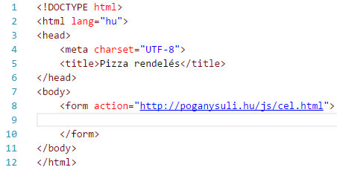
5. Először írd fel a form címét (Pizza rendelés), majd egy Vevő adatai feliratú keretben kérd be a vevő nevét és telefonszámát!  
   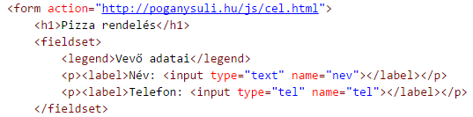  
   A tel típusú beviteli mező a telefonszámot jelöli. A legtöbb böngésző ezt szöveges mezőként kezeli, de például az iPhone a beíráshoz numerikus billentyűzetet jelenít meg.
6. A szöveges mezők alapértelmezésben 20 karakter szélesek, de ezen változtathatunk a size paraméterrel. Próbáld ki a következőt:  
   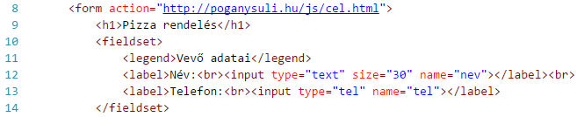  
   Ez azonban nem befolyásolja a bevihető szöveg hosszát. Ha betelik, görgeti a szöveget.
7. Állítsd be, hogy a név mezőbe ne lehessen 30 karakternél hosszabb szöveget beírni: (A méretnek és a maximális hossznak nem kell megegyeznie.)  
   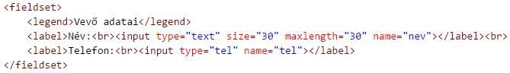  
   Próbáld ki!
8. Készíts a formra az előzőek alá egy Küldés (submit) és egy Alaphelyzet (reset) gombot!  
   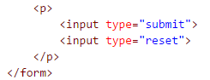  
   Próbáld ki! A további elemeket a gombok elé szúrd majd be!
9. A pizza mérete nagy vagy kicsi lehet. Ezt rádiógombbal lehessen kiválasztani:  
   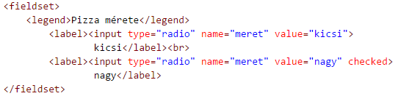  
   Próbáld ki!
10. A feltéteket jelölőnégyzetekkel lehessen megadni!  
    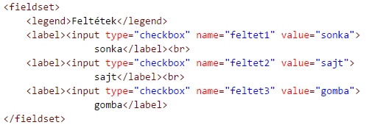
11. A következő elem legyen a mennyiség megadása. Számok megadásához használható a number elem:  
      
    Próbáld ki! A nyíl billentyűkkel is lehet növelni vagy csökkenteni a számot.
12. Ha azt szeretnénk, hogy csak 1 és 10 közötti számokat lehessen beállítani a nyilakkal, így kell módosítanunk a formot:  
    
13. A szállítás dátumát egy date típusú beviteli mezővel kérhetjük be:  
      
    Próbáld ki!
14. Ehhez hasonlóan a szállítás idejét egy time típusú beviteli mezővel lehet bekérni:  
      
    Próbáld ki!

## Önálló feladatok 1.

Készíts egy fodrasz nevű mappát a T:\-re, és nyisd meg a Visual Studio Code editorban!

Készíts a mappába egy új weblapot *fodrasz.html* néven! A weblapon egy bejelentkezési űrlap legyen az alábbi minta szerint!

Segítség: Egy gomb feliratát a value=”felirat” paraméterrel lehet módosítani.

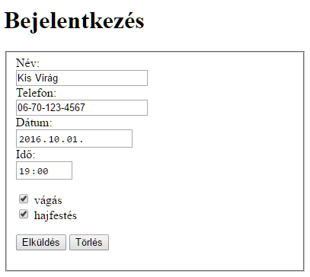

## Önálló feladatok 2.

Nyisd meg a böngészőben a <http://www.w3schools.com/html/default.asp> oldalt! A bal oldali listában keresd meg a HTML Forms részt, és válaszd belőle HTML Input Types című fejezetet!

A kapott oldalon keresd meg az Input Type Range szakaszt! Ez a csúszka használatát írja le. Olvasd el, majd a Try it Yourself gombra kattintva próbáld ki!

A w3schools oldalt máskor is használhatod referenciaként.

## Önálló feladatok 3.

Töltsd fel egy online tárolóhelyre ezt a feladatsort és az órán készített fájlokat! Otthon is nézd át őket!